ÍNDICE.

ANTECEDENTES 2
CONSIDERANDO 6
PRIMERO. De la competencia 6
SEGUNDO. De la oportunidad y procedencia. 7
TERCERO. Planteamiento de la Litis 8
CUARTO. Del estudio y resolución del recurso de revisión. 9
I. Del derecho de acceso a la información. 9
II. De la información solicitada y la respuesta del Sujeto Obligado. 13
• De los Datos abiertos 16
• De la cuenta pública 17
• De la conservación de los documentos. 23
R E S O L U T I V O S 29

Resolución del Pleno del Instituto de Transparencia, Acceso a la Información Pública y Protección de Datos Personales del Estado de México y Municipios, con domicilio en Metepec, Estado de México; de fecha cuatro (04) de noviembre de dos mil veintiuno.

VISTO el expediente electrónico formado con motivo del recurso de revisión 04363/INFOEM/IP/RR/2021, promovido por XXXXXXXXXXXXXXXXXXXXXX, quien en lo sucesivo se identificará como EL RECURRENTE, en contra de la respuesta del Ayuntamiento de Ixtapaluca, en lo sucesivo el SUJETO OBLIGADO, por lo que se procede a dictar la presente resolución, con base en los siguientes:

ANTECEDENTES

- El día dos (02) de agosto de dos mil veintiuno, EL RECURRENTE, ante el SUJETO OBLIGADO vía Sistema de Acceso a la Información Mexiquense (SAIMEX), presentó una solicitud de información registrada con el número 00193/IXTAPALU/IP/2021, mediante la cual solicitó lo siguiente:

“Con fundamento al artículo 6 constitucional solicito la siguiente información Proporciones en formato de datos abiertos (excel) los informes de cuenta pública del período 2018 a 2020. Incluir el avance trimestral del presupuesto de egresos del presente año. Finalmente, solicito conocer si se tiene la información histórica de cuenta pública del período 2000 a 2017; en caso de que la respuesta fuese positiva brindar el link donde se pueden consultar esta información.” (Sic)

- Se eligió como modalidad de entrega la Plataforma Nacional de Transparencia (PNT); sin embargo es de señalar que la Plataforma se encuentra vinculada a la Plataforma de Información de Oficio Mexiquense.

- El tres (03) de agosto de dos mil veintiuno, se realizó un requerimiento al servidor público habilitado;

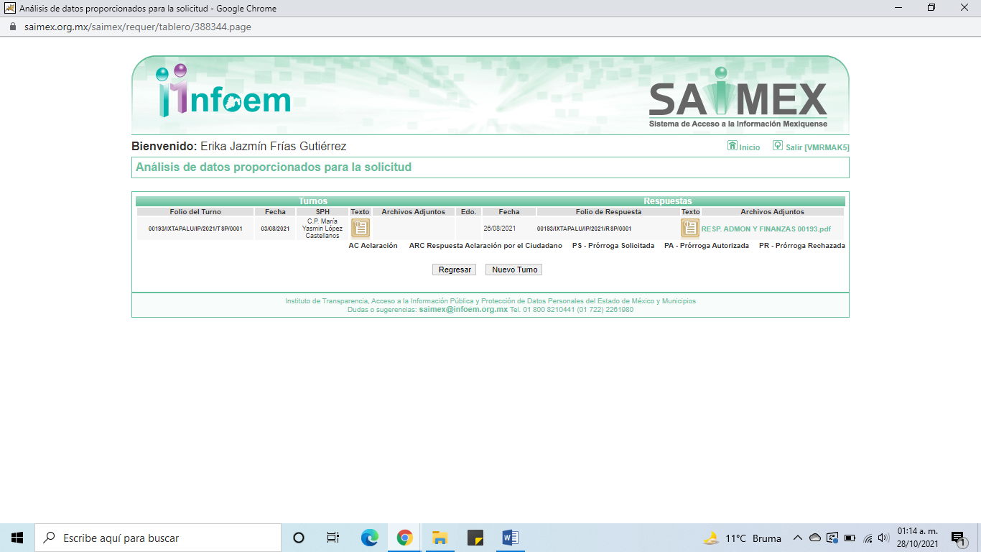

- El veintiséis (26) de agosto de dos mil veintiuno, el SUJETO OBLIGADO dio respuesta a la solicitud de información en los siguientes términos:

Ixtapaluca, México a 26 de Agosto de 2021
Nombre del solicitante:XXXXXXXXXXXXXXXXXXXXXXXXXXX
Folio de la solicitud: 00193/IXTAPALU/IP/2021
En respuesta a la solicitud recibida, nos permitimos hacer de su conocimiento que con fundamento en el artículo 53, Fracciones: II, V y VI de la Ley de Transparencia y Acceso a la Información Pública del Estado de México y Municipios, le contestamos que:
En atención a su solicitud de información con número de folio 00193/IXTAPALU/IP/2021, se envía archivo de respuesta.
ATENTAMENTE
C. Guillermo Edgar Salas García

A la respuesta se adjuntó el siguiente documento:

- RESP. ADMON Y FINANZAS 00193.pdf: documento en formato PDF, del veinte de agosto de dos mil veintiuno, suscrito por el Contador General y remitido al Titular de la Unidad de Transparencia, mediante el cual manifestó que las cuentas públicas y el presupuesto de egresos del ejercicio fiscal 2021, se encuentran publicadas en la página oficial del Ayuntamiento https://ixtapaluca.gob.mx en la pestaña de transparencia; la Ley de Contabilidad Gubernamental, titulo cuarto https://ixtapaluca.gob.mx/titulo-cuarto/ .

- El treinta (30) de agosto de dos mil veintiuno, EL RECURRENTE interpuso el recurso de revisión, en contra de la respuesta, señalando como:

Acto impugnado: “Con fundamento a los artículos 142 y 143 fracción IV y V de la Ley General de Transparencia y Acceso a la Información Pública recurro a la respuesta del sujeto obligado ante el instituto local de transparencia y protección de datos personales por de manera incompleta la información solicitada. Cabe señalar, el sujeto obligado no se pronunció con respecto a la información de cuenta pública respecto al período 2018 a 2020 con formato de datos abiertos. Además, que no brinda información histórica de los informes de cuenta pública del período 2000 a 2017. Asimismo, es importante mencionar que se le indicó al sujeto obligado entregar la información formato de datos abiertos tanto del período 2018 a 2021.” (Sic); Y

Razones o Motivos de inconformidad: “Con fundamento a los artículos 142 y 143 fracción IV y V de la Ley General de Transparencia y Acceso a la Información Pública recurro a la respuesta del sujeto obligado ante el instituto local de transparencia y protección de datos personales por de manera incompleta la información solicitada. Cabe señalar, el sujeto obligado no se pronunció con respecto a la información de cuenta pública respecto al período 2018 a 2020 con formato de datos abiertos. Además, que no brinda información histórica de los informes de cuenta pública del período 2000 a 2017. Asimismo, es importante mencionar que se le indicó al sujeto obligado entregar la información formato de datos abiertos tanto del período 2018 a 2021.” (Sic).

- Se registró el recurso de revisión bajo el número de expediente al rubro indicado, asimismo con fundamento en lo dispuesto por el artículo 185 fracción I de la Ley de Transparencia y Acceso a la Información Pública del Estado de México y Municipios se turnó a la Comisionada María del Rosario Mejía Ayala, con el objeto de su análisis.

- El Comisionado Ponente con fundamento en lo dispuesto por el artículo 185 fracción II de la ley de la materia, a través del acuerdo de admisión de dos (02) de septiembre de dos mil veintiuno, puso a disposición de las partes el expediente electrónico vía SAIMEX a efecto de que en un plazo máximo de siete días manifestaran lo que a derecho convinieran, ofrecieran pruebas y alegatos según corresponda al caso concreto, de esta forma para que el SUJETO OBLIGADO presentara el informe justificado procedente.
- De las constancias en el expediente electrónico SAIMEX, se observa que el particular no realizó manifestaciones, por su parte el Sujeto Obligado no remitió informe justificado:

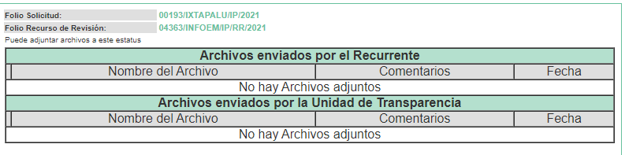

- El Comisionado Ponente decretó el cierre de instrucción mediante el acuerdo de fecha diecisiete (17) de septiembre de dos mil veintiuno.

- El veintinueve (29) de octubre de dos mil veintiuno, se notificó mediante acuerdo que el plazo para resolver el recurso de revisión, se ampliaría por un periodo de quince días hábiles; posterior a ello ordenó turnar el expediente a resolución, misma que ahora se pronuncia; y---------------------------------------------------------------------

CONSIDERANDO

PRIMERO. De la competencia

- Este Instituto de Transparencia, Acceso a la Información Pública y Protección de Datos Personales del Estado de México y Municipios, es competente para conocer y resolver el presente recurso de conformidad con el artículo: 6, apartado A, fracción IV de la Constitución Política de los Estados Unidos Mexicanos; 5, párrafos trigésimo, trigésimo primero y trigésimo segundo, fracciones IV y V, de la Constitución Política del Estado Libre y Soberano de México; artículos 1, 2 fracción II, 13, 29, 36 fracciones I y II, 176, 178, 179, 181 párrafo tercero y 185 de la Ley de Transparencia y Acceso a la Información Pública del Estado de México y Municipios; y 10, 7, 9 fracciones I y XXIV, y 11 del Reglamento Interior del Instituto de Transparencia, Acceso a la Información Pública y Protección de Datos Personales del Estado de México y Municipios.

SEGUNDO. De la oportunidad y procedencia.

- El medio de impugnación fue presentado a través del SAIMEX, en el formato previamente aprobado para tal efecto y dentro del plazo legal de quince días hábiles otorgados; siendo así que el SUJETO OBLIGADO entregó respuesta a la solicitud el día veintiséis (26) de agosto de dos mil veintiuno, de tal forma que el plazo para interponer el recurso de revisión transcurrió del veintisiete (27) de agosto al diecisiete (17) de septiembre de dos mil veintiuno; en consecuencia, presentó su inconformidad el día treinta (30) de agosto de dos mil veintiuno, por lo que se encuentra dentro de los márgenes temporales previstos en el artículo 178 de la Ley de Transparencia y Acceso a la Información Pública del Estado de México y Municipios vigente.

- Por otro lado, el escrito contiene las formalidades previstas por el artículo 180 último párrafo de la Ley de la materia actual, por lo que es procedente que este Instituto de Transparencia, Acceso a la Información Pública y Protección de Datos Personales del Estado de México y Municipios, conozca y resuelva el presente recurso.

TERCERO. Planteamiento de la Litis

- El particular solicitó, en datos abiertos, los informes de la cuenta pública del 2018 al 2020; el avance trimestral del presupuesto de egresos del año 2021 y conocer si se tiene información histórica de la cuenta pública del período 2000 a 2017, si es así entregar el link donde se pueda consultar.

- En respuesta, el SUJETO OBLIGADO remitió documento con dos links que remiten al página oficial del Municipio de Ixtapaluca, así mismo señaló que la información se encontraba en la pestaña de transparencia, Ley de Contabilidad, Título Cuarto.

- Derivado de ello, el particular interpuso recurso de revisión; manifestó en sus motivos de inconformidad “Con fundamento a los artículos 142 y 143 fracción IV y V de la Ley General de Transparencia y Acceso a la Información Pública recurro a la respuesta del sujeto obligado ante el instituto local de transparencia y protección de datos personales por de manera incompleta la información solicitada. Cabe señalar, el sujeto obligado no se pronunció con respecto a la información de cuenta pública respecto al período 2018 a 2020 con formato de datos abiertos. Además, que no brinda información histórica de los informes de cuenta pública del período 2000 a 2017. Asimismo, es importante mencionar que se le indicó al sujeto obligado entregar la información formato de datos abiertos tanto del período 2018 a 2021.” (Sic).

- En consecuencia, la Litis del presente asunto corresponde en resolver si el SUJETO OBLIGADO atendió la solicitud con apego a los principios establecidos en el artículo 11 de la Ley de Transparencia Local, si con la entrega de los documentos en respuesta se garantiza que la información sea completa.

- Así mismo determinar si se actualizan las causales de procedencia previstas en la fracciones I y VI del artículo 179 de la Ley de Transparencia y Acceso a la Información Pública del Estado de México y sus Municipios, que establecen la negativa de la información solicitada y la entrega de la información incompleta.

CUARTO. Del estudio y resolución del recurso de revisión.

- Del derecho de acceso a la información.

- El Derecho de Acceso a la Información Pública, es un derecho humano reconocido en el Pacto de Derechos Civiles y Políticos en su artículo 19.2; en la Convención Americana sobre Derechos Humanos en su artículo 13.1; en el artículo sexto de la Constitución Política de los Estados Unidos Mexicanos y en el artículo quinto de la Particular del Estado de México.

- Definiendo el Derecho de Acceso a la Información Pública como: La igualdad de oportunidades para recibir, buscar e impartir informaciónen posesión de cualquier autoridad, entidad, órgano y organismo de los poderes Ejecutivo, Legislativo y Judicial, órganos autónomos, partidos políticos, fideicomisos y fondos públicos, así como de cualquier persona física, moral o sindicato que reciba y ejerza recursos públicos o realice actos de autoridad en el ámbito federal, estatal y municipal,que se constituye como una herramienta fundamental para ejercer el control democrático de las gestiones estatales, de forma tal que puedan cuestionar, indagar y considerar si se está dando un adecuado cumplimiento a las funciones públicas,fomentando la transparencia de las actividades estatales y promoviendo la responsabilidad de los funcionarios sobre su gestión pública,que permite saber qué están haciendo los gobiernos por sus pueblos, sin lo cual la verdad languidecería y la participación en el gobierno permanecería fragmentada.

- En México, además de los derechos, están reconocidas las garantías para su protección, en ese sentido el párrafo tercero de artículo primero de la Constitución Política de los Estados Unidos Mexicanos, dispone lo siguiente:

“Artículo 1.-
(…)
Todas las autoridades, en el ámbito de sus competencias, tienen la obligación de promover, respetar, proteger y garantizar los derechos humanos de conformidad con los principios de universalidad, interdependencia, indivisibilidad y progresividad. En consecuencia, el Estado deberá prevenir, investigar, sancionar y reparar las violaciones a los derechos humanos, en los términos que establezca la ley.
(…)”.
(Énfasis Añadido)

- Por lo anterior, se deduce que el Derecho de Acceso a la Información Pública es un Derecho Humano de Fuente Internacional y Constitucionalmente reconocido. Además del derecho, también se reconocen garantías para su protección, lo que vincula con el mandato del párrafo tercero de mismo artículo.

- Así, conforme a la Constitución Política de las Estado Unidos Mexicanos y la Constitución Política del Estado Libre y Soberano de México respectivamente, el cumplimiento de las garantías primarias, entendidas como obligaciones inmediatamente relacionadas con el Derecho de Acceso a la Información Pública, permiten que todas las autoridades, en el ámbito de sus atribuciones lo respeten, protejan y garanticen.

Constitución Política de los Estados Unidos Mexicanos
“Artículo 6. …
…
Para efectos de lo dispuesto en el presente artículo se observará lo siguiente:
A. Para el ejercicio del derecho de acceso a la información, la Federación y las entidades federativas, en el ámbito de sus respectivas competencias, se regirán por los siguientes principios y bases:
I. Toda la información en posesión de cualquier autoridad, entidad, órgano y organismo de los Poderes Ejecutivo, Legislativo y Judicial, órganos autónomos, partidos políticos, fideicomisos y fondos públicos, así como de cualquier persona física, moral o sindicato que reciba y ejerza recursos públicos o realice actos de autoridad en el ámbito federal, estatal y municipal, es pública y sólo podrá ser reservada temporalmente por razones de interés público y seguridad nacional, en los términos que fijen las leyes. En la interpretación de este derecho deberá prevalecer el principio de máxima publicidad. Los sujetos obligados deberán documentar todo acto que derive del ejercicio de sus facultades, competencias o funciones, la ley determinará los supuestos específicos bajo los cuales procederá la declaración de inexistencia de la información.”
(Énfasis añadido)

Constitución Política del Estado Libre y Soberano de México
“Artículo 5.- …
…
El derecho a la información será garantizado por el Estado. La ley establecerá las previsiones que permitan asegurar la protección, el respeto y la difusión de este derecho.
Para garantizar el ejercicio del derecho de transparencia, acceso a la información pública y protección de datos personales, los poderes públicos y los organismos autónomos, transparentarán sus acciones, en términos de las disposiciones aplicables, la información será oportuna, clara, veraz y de fácil acceso.
Este derecho se regirá por los principios y bases siguientes:
I. Toda la información en posesión de cualquier autoridad, entidad, órgano y organismos de los Poderes Ejecutivo, Legislativo y Judicial, órganos autónomos, partidos políticos, fideicomisos y fondos públicos estatales y municipales, así como del gobierno y de la administración pública municipal y sus organismos descentralizados, asimismo de cualquier persona física, jurídica colectiva o sindicato que reciba y ejerza recursos públicos o realice actos de autoridad en el ámbito estatal y municipal, es pública y sólo podrá ser reservada temporalmente por razones previstas en la Constitución Política de los Estados Unidos Mexicanos de interés público y seguridad, en los términos que fijen las leyes. En la interpretación de este derecho deberá prevalecer el principio de máxima publicidad. Los sujetos obligados deberán documentar todo acto que derive del ejercicio de sus facultades, competencias o funciones, la ley determinará los supuestos específicos bajo los cuales procederá la declaración de inexistencia de la información.”
(Énfasis añadido)

- Según el artículo 150 de la Ley de Transparencia del Estado, la solicitud es la garantía primaria del Derecho de Acceso a la Información, además, establece que se regirá por los principios de simplicidad, rapidez gratuidad del procedimiento, auxilio y orientación a los particulares, contemplando el derecho de las personas con discapacidad y hablantes de lengua indígena.

- El Derecho de Acceso a la Información se garantiza y respeta oportunamente, y según lo que dispone la Ley, las solicitudes de acceso a la información.

- Así entonces, se procede analizar, en primer lugar, si el SUJETO OBLIGADO al atender la solicitud de acceso a la información, satisfizo la garantía primaria del derecho según lo dispuesto por el artículo 150 de la Ley de Transparencia y Acceso a la Información Pública del Estado de México y Municipios y en segundo término si cumplió con su deber de respetar y garantizar el derecho, entregando toda la información solicitada.

II. De la información solicitada y la respuesta del Sujeto Obligado.

- Se procede analizar el contenido íntegro de las actuaciones que obran en el expediente electrónico, y así este Órgano Garante dicte la resolución correspondiente, apegándose en todo momento al principio de máxima publicidad de acuerdo con lo establecido en el artículo 8 de la Ley de Transparencia y Acceso a la Información Pública del Estado de México y Municipios.

- En este caso, el particular solicitó en datos abiertos, los informes de la cuenta pública del 2018 al 2020; el avance trimestral del presupuesto de egresos del año 2021 y conocer si se tiene información histórica de la cuenta pública del período 2000 a 2017, si es así entregar el link donde se pueda consultar.

- En respuesta, el SUJETO OBLIGADO remitió documento con los siguientes links, https://ixtapaluca.gob.mx, https://ixtapaluca.gob.mx/titulo-cuarto/ :
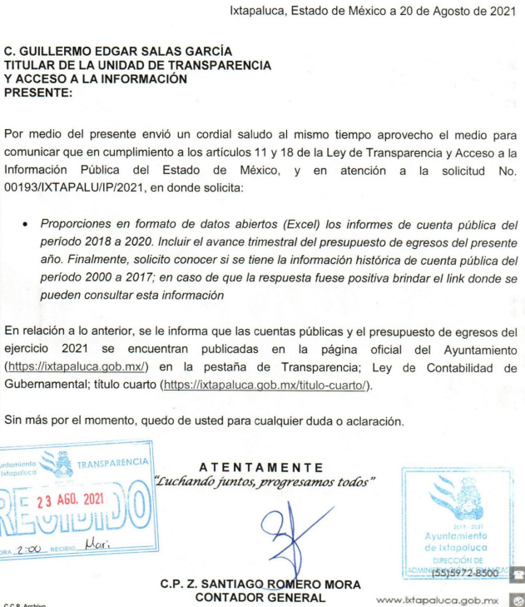
- Como se observa en el documento, refirió que para acceder a la información debe seleccionar la pestaña transparencia, Ley de Contabilidad Gubernamental y título cuarto; cabe señalar que esta ponencia se dio a la tarea de ingresar a ambas ligas electrónica, y en efecto, se encuentra la cuenta pública del año 2018, 2019 y 2020, y el avance trimestral del año 2021, se inserta la captura de pantalla a modo de ejemplo:

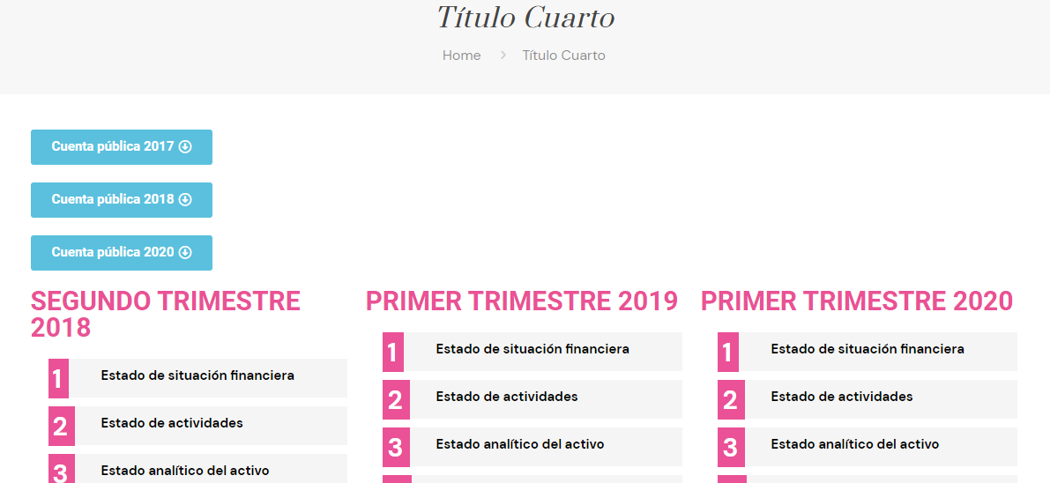

- Como se muestra en la imagen anterior, aparece una pestaña de la cuenta pública del año dos mil diecisiete, la cual no contiene información, por lo que se refiere a la cuenta pública del año dos mil dieciocho no se observa información sobre el primer trimestre; aunado a ello, en este punto debemos advertir que la información de las cuentas públicas se encuentra en formato PDF, y cabe señalar que el particular solicitó la información en datos abiertos.

De los Datos abiertos

- Tratándose de datos abiertos el SUJETO OBLIGADO deberá de proporcionar la información en un formato digital que pueda ser utilizado, reutilizado y redistribuido libremente por cualquier interesado y así satisfacer lo requerido respetando el derecho de acceso a la información en la modalidad señalada por el solicitante.

- Es de precisar que la Ley General de Transparencia en su artículo 3 señala que los datos abiertos son los datos digitales de carácter público que pueden ser usados, reutilizados y redistribuidos por cualquier interesado y que tienen como características ser accesibles, integrales, gratuitos, no discriminatorios, oportunos, permanentes, primarios, legibles por las máquinas, en formatos abiertos y de libre uso.

- Así mismo, establece que los Organismos Garantes promoverán la publicación de la información precisamente en datos abiertos y accesibles y en este sentido, este Organismo está en posibilidades de ordenar al SUJETO OBLIGADO, en caso de tener la información en formatos abiertos, entregar la misma en el formato solicitado.

- Ello en virtud de que la transparencia y por ende las obligaciones de transparencia buscan, como fin primordial, que los particulares tengan acceso a los documentos generados, administrados o poseídos por los Sujetos Obligados, a manera tal que sea claro para la ciudadanía el actuar de cada uno de ellos.
- Asimismo, la fracción VIII, del artículo 3 de la Ley de Transparencia y Acceso a la Información Pública del Estado de México y Municipios señala que los datos abiertos son datos digitales accesibles en línea que pueden ser usados, reutilizados y redistribuidos, con la características de accesibles, integrales, gratuitos, no discriminatorios, oportunos, permanentes, primarios, legibles por máquinas, en formatos abiertos y de libre uso:

Artículo 3. Para los efectos de la presente Ley se entenderá por:
…
VIII. Datos abiertos: Los datos digitales de carácter público que son accesibles en línea que pueden ser usados, reutilizados y redistribuidos por cualquier interesado y que tienen las siguientes características:
a) Accesibles: Los datos están disponibles para la gama más amplia de usuarios, para cualquier propósito;
b) Integrales: Contienen el tema que describen a detalle y con los metadatos necesarios;
c) Gratuitos: Se obtienen sin entregar a cambio contraprestación alguna;
d) No discriminatorios: Los datos están disponibles para cualquier persona, sin necesidad de registro;
e) Oportunos: Son actualizados, periódicamente, conforme se generen;
f) Permanentes: Se conservan en el tiempo, para lo cual, las versiones históricas relevantes para uso público se mantendrán disponibles con identificadores adecuados al efecto;
g) Primarios: Provienen de la fuente de origen con el máximo nivel de desagregación posible;
h) Legibles por máquinas: Deberán estar estructurados, total o parcialmente, para ser procesados e interpretados por equipos electrónicos de manera automática;
i) En formatos abiertos: Los datos estarán disponibles con el conjunto de características técnicas y de presentación que corresponden a la estructura lógica usada para almacenar datos en un archivo digital, cuyas especificaciones técnicas están disponibles públicamente, que no suponen una dificultad de acceso y que su aplicación y reproducción no estén condicionadas a contraprestación alguna; y
j) De libre uso: Citan la fuente de origen como único requerimiento para ser utilizados libremente.

- Por lo anterior, este Organismo, en virtud de la resolución de múltiples recursos de revisión, ha sostenido que los particulares buscan la obtención de soporte documental auténtico, firmado, rubricado, o bien, documentales que de manera indubitable le permitan constatar que fueron creados en ejercicio de las funciones públicas de los Sujetos Obligados.

- Lo anterior, no significa que los Sujetos Obligados no promuevan el uso de datos abiertos en la elaboración de información; simplemente se trata de dejar en claro que el derecho de acceso a la información es un derecho de acceso a documentos y por ende las obligaciones que impone la legislación general caminan en el mismo sentido; esto es, satisfacer el derecho mediante la entrega de los soportes documentales, tal y como obren en sus archivos.

- En este caso, como ya lo referimos la información se entregó al particular en formato .pdf, al respecto , la Ley General de Transparencia comentada, refiere que “Los documentos en PDF no son legibles por máquina. Los ordenadores pueden reproducir el texto para una lectura fácil, pero no pueden interpretar el contexto que acompaña al texto”

- En este contexto, se concluye que los formatos PDF, no se consideran como datos abiertos, pues no cumplen con las características señaladas en los párrafos anteriores. Por lo que en el presente asunto, de contar con la información en el formato requerido, deberá proceder a la entrega del mismo, en caso contrario, podrá proporcionarlo en el estado o bien, en el formato en que se haya generado os e encuentre, con el objeto de allegar de la información solicitada a la persona interesada.

De la cuenta pública

- Con fundamento en el artículo 352 del Código Financiero del Estado de México, la cuenta pública se constituye por la información económica, patrimonial, presupuestal, programática, cualitativa y cuantitativa que muestre los resultados de la ejecución de la Ley de Ingresos y del Presupuesto de Egresos; asimismo, señala que el formato de entrega de las Cuentas Públicas del Estado y de los Municipios, deberá ser congruente, contener el mismo nivel de desglose y mantener la debida correlación con respecto a los formatos del Presupuesto de Egresos del Estado y de los Municipios respectivamente, para lograr una mejor claridad, comprensión y transparencia en la revisión y fiscalización por parte del Órgano Superior de Fiscalización del Estado de México.

- En este caso, con fundamento en los Lineamientos para la elaboración y presentación de la Cuenta Pública Municipal 2018 y 2019, establece que la información de la cuenta pública Municipal deberá entregarse de manera física al Órgano Superior de Fiscalización del Estado de México de forma impresa y en medio de almacenamiento electrónico, disco compacto (CD).

- Por lo que se refiere a la información en medio de almacenamiento electrónico, la información comprende documentos digitalizados en formatos ecxel, .pdf y en texto plano “.txt”, mismo que deberán eintegrarse en un CD en tres tantos y se clasifican de la siguiente forma:

I. Carpeta con Información Contable
II. Carpeta con Información Presupuestaria
III. Carpeta con Información Programática
IV. Carpeta con Información Complementaria

- En este caso, de acuerdo a los Lineamientos señalados en el párrafo anterior, los formatos digitalizados de la carpeta con información contable, carpeta con información presupuestaria, carpeta con información programática y la carpeta con información complementaria, contemplan los formatos digitalizados en formato .pdf, .xls y .txt, como se observa a continuación en las imágenes insertadas:

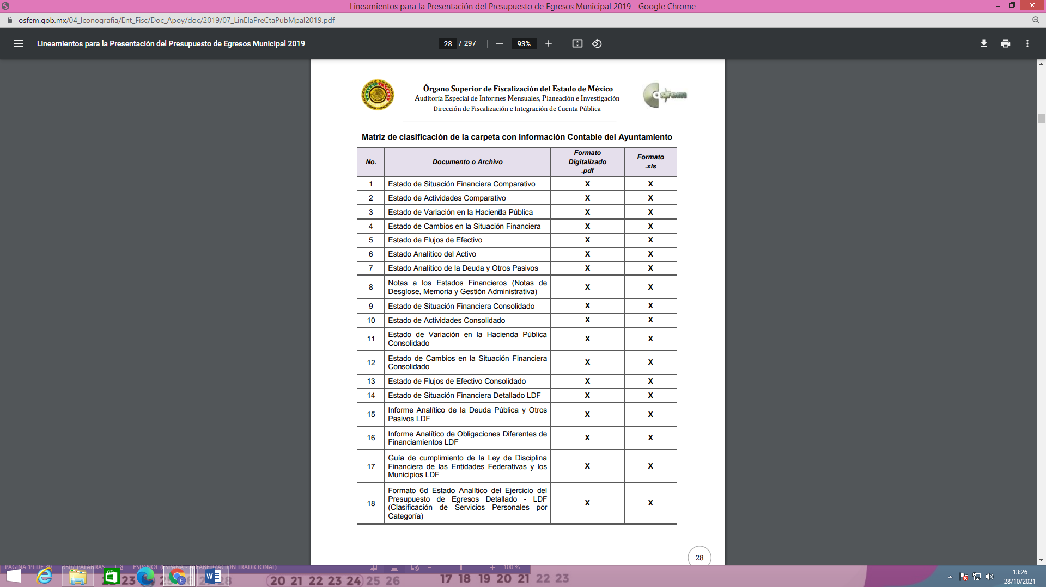
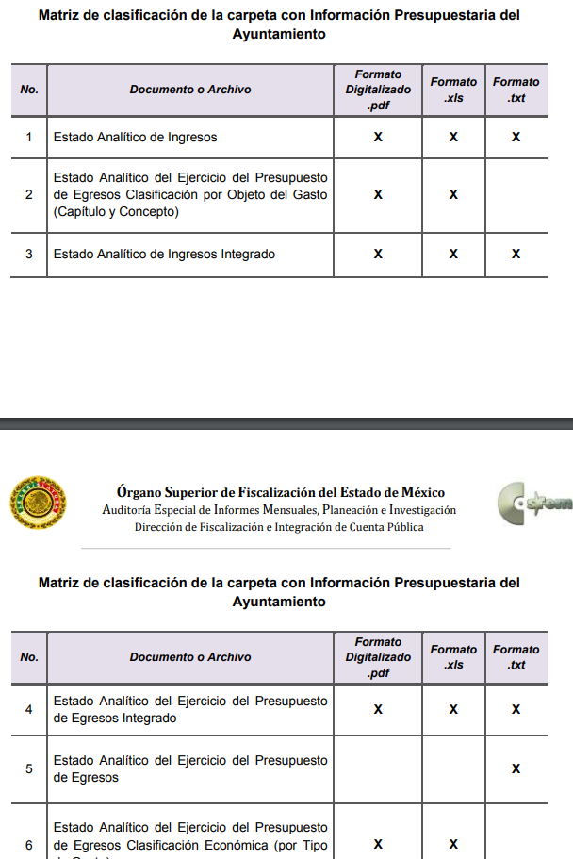

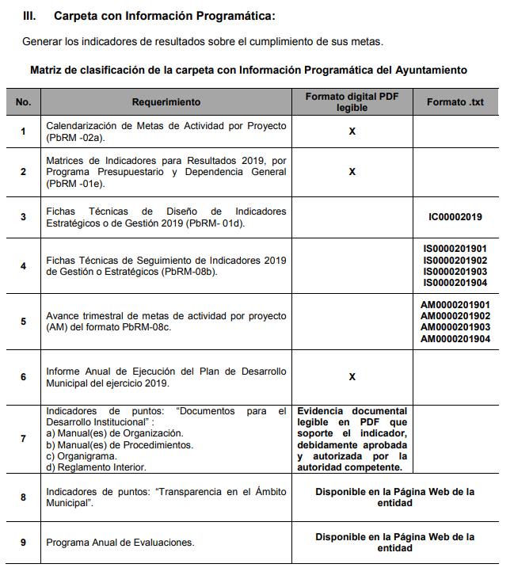

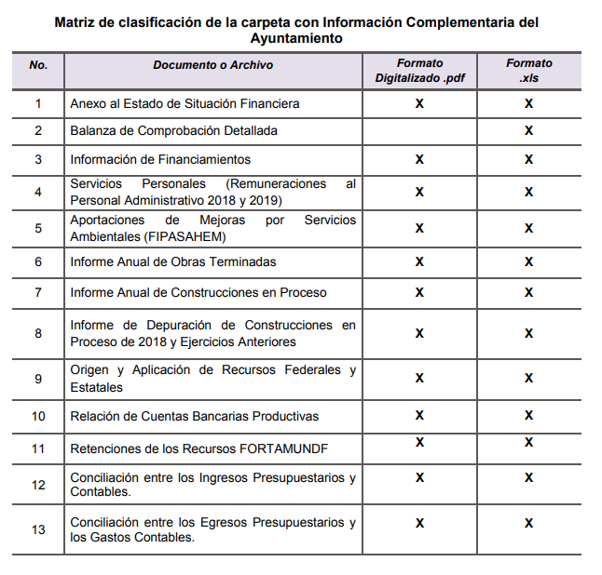

- Derivado del análisis de las imágenes insertadas, se puede apreciar que la información solicitada por el particular, se genera además de .pdf, en formatos .xls y .txt. Sin embargo, también podemos observar que por lo que se refiere a la Carpeta con Información Programática del Ayuntamiento, la información correspondiente a la Calendarización de Metas de Actividad por Proyecto (PbRM-02a), Matrices de Indicadores para Resultados, por Programa Presupuestario y Dependencia General (PbRM-01d) y el Informe Anual de Ejecución del Plan de Desarrollo Municipal, solo se entregan en formato .pdf, en este caso, el Sujeto Obligado deberá entregarla en el formato en que se generó.

De la conservación de los documentos.

- Primeramente es importante señalar que el particular solicitó conocer si se tiene información histórica de la cuenta pública del año dos mil al año dos mil diecisiete, y en caso de existir, brindar el link donde se pueda consultar; cabe señalar que el Sujeto Obligado no se pronunció.

- En ese contexto, la Ley de Documentos Administrativos e Históricos del Estado de México establece los sistemas de control y apoyo técnico para la clasificación, catalogación, conservación, reproducción, resguardo y depuración de los documentos con valor histórico, con señalamiento de las áreas de fumigación, restauración y encuadernación, tan es así que en el artículo 8 de la Ley en cito, establece que los documentos de contenido administrativo de importancia, serán conservados hasta por 20 años, y el mismo artículo señala que ningún documento podrá ser destruido, a menos que, por escrito, lo determine la instancia facultada para ese efecto, en términos de la presente ley.

- Siendo importante señalar que, conforme lo establecido por el artículo 6 de los Lineamientos por los que se establecen las Políticas y Criterios para realizar la Selección de los Documentos y Expedientes de Trámite Concluido existentes en los Archivos de las Unidades Administrativas de los Poderes del Estado y de los Municipios, las unidades administrativas implementarán las acciones necesarias para administrar y conservar los documentos de archivo, generados o recibidos en el ejercicio de sus funciones, a fin de asegurar su integridad y la disponibilidad de la información en ellos contenida.
- Aunado a ello, la Ley de Transparencia y Acceso a la Información Pública del Estado de México y Municipios y los Lineamientos para la Administración de Documentos en el Estado de México, en sus artículo 3, fracción XI, y 4, fracciones VIII, XXXII, XXXIII, XXXVI, XXXVII y LXXIV, respectivamente, establecen de manera literal lo siguiente:

“Ley de Transparencia y Acceso a la Información Pública del Estado de México y Municipios
Artículo 3. Para los efectos de la presente Ley se entenderá por:
(…)
XI. Documento: Los expedientes, reportes, estudios, actas, resoluciones, oficios, correspondencia, acuerdos, directivas, directrices, circulares, contratos, convenios, instructivos, notas, memorandos, estadísticas o bien, cualquier otro registro que documente el ejercicio de las facultades, funciones y competencias de los sujetos obligados, sus servidores públicos e integrantes, sin importar su fuente o fecha de elaboración. Los documentos podrán estar en cualquier medio, sea escrito, impreso, sonoro, visual, electrónico, informático u holográfico;” (Sic)
- Ahora bien, es necesario señalar las siguientes definiciones de acuerdo a los lineamientos para la Organización y Conservación de Archivos emitidos por el Instituto Nacional de Acceso a la Información (INAI), los cuales tienen por objeto establecer las políticas y criterios para la sistematización y digitalización, así como para la custodia y conservación de los archivos en posesión de los sujetos obligados, con la finalidad de garantizar la disponibilidad, la localización eficiente de la información generada, obtenida, adquirida, transformada y contar con sistemas de información, ágiles y eficientes.

“Cuarto. …

(…)

II. Archivo: El conjunto orgánico de documentos en cualquier soporte, que son producidos o recibidos por los sujetos obligados o los particulares en el ejercicio de sus atribuciones o en el desarrollo de sus actividades;

III. Archivo de concentración: La unidad responsable de la administración de documentos cuya consulta es esporádica y que permanecen en ella hasta su transferencia secundaria o baja documental;

(…)

V. Archivo de trámite: La unidad responsable de la administración de documentos de uso cotidiano y necesario para el ejercicio de las atribuciones de una unidad administrativa, los cuales permanecen en ella hasta su transferencia primaria;

(…)

X. Ciclo vital del documento: Las etapas de los documentos desde su producción o recepción hasta su baja o transferencia a un archivo histórico;

(…)

XLVIII. Transferencia documental: El traslado controlado y sistemático de expedientes de consulta esporádica de un archivo de trámite al archivo de concentración (transferencia primaria) y de expedientes que deben conservarse de manera permanente, del archivo de concentración al archivo histórico (transferencia secundaria);

- De lo anterior, se entiende que los documentos cuentan con un ciclo vital, dicho de otra manera, son etapas a las que son sometidos desde su producción o recepción hasta su baja o transferencia a un archivo histórico, la primer etapa es el Archivo de Trámite, ahí se depositan todos los archivos de uso cotidiano y que son necesarios para el ejercicio de las atribuciones de una entidad administrativa, y permanecen ahí hasta su transferencia primaria, al Archivo de Concentración, en esta área se mantienen los archivos cuya consulta es esporádica y permanecen ahí hasta su transferencia secundaria (Archivo Histórico) o baja documental. En ese sentido, el artículo 24 de los Lineamientos por los que se establecen las Políticas y Criterios para realizar la Selección de los Documentos y Expedientes de Trámite Concluido existentes en los Archivos de las Unidades Administrativas de los Poderes del Estado y de los Municipios,

“Artículo 24.- Las unidades administrativas al realizar la transferencia de los expedientes de trámite concluido, señalaran en el “Inventario” los plazos de conservación precaucional de éstos en el Archivo de Concentración. Para determinar el plazo de conservación precaucional deberán considerar el marco legal o administrativo bajo el cual se produjeron o recibieron los documentos y los siguientes períodos:
I. 6 años para expedientes con información administrativa;

(…)

- Los archivos permanecerán en Archivo de Trámite hasta que sean transferidos al Archivo de Concentración, en donde su plazo de conservación precaucional de acuerdo a los lineamientos en cito, será de 6 años para los expedientes con información administrativa, sin embargo, el artículo 8 de la Ley de Documentos Administrativos e Históricos del Estado de México establece que los documentos de contenido administrativo de importancia, serán conservados por 20 años.

Artículo 8.- Los documentos de contenido administrativo de importancia, serán conservados por 20 años, y si el documento se vincula con las funciones de 2 ó más sujetos públicos, deberá transmitirse la información correspondiente, para el efecto, del proceso o vaciado en otros documentos.

- En este caso, se determina que el Documento al cual se requiere acceso reviste la calidad de documento administrativo de importancia por lo que de conformidad con la normatividad aplicable en materia de archivo, debe obrar en los archivos del Sujeto Obligado, en consecuencia, el Sujeto Obligado debe entregar la cuenta pública del año dos mil al año dos mil diecisiete.

- Sin embargo, también es importante referir que existe la posibilidad de que la información hay causado baja debido a la temporalidad de la misma, en este caso, se debe traer a contexto lo que dispone la Ley General de Transparencia y Acceso a la Información Pública, en específico en su artículo 65 fracción III:

“Artículo 65. Los Comités de Transparencia tendrán las facultades y atribuciones siguientes:

(…)
III. Ordenar, en su caso, a las Áreas competentes que generen la información que derivado de sus facultades, competencias y funciones deban tener en posesión o que previa acreditación de la imposibilidad de su generación, exponga, de forma fundada y motivada, las razones por las cuales, en el caso particular, no ejercieron dichas facultades, competencias o funciones;”

- Así mismo, la Ley de Transparencia y Acceso a la Información Pública del Estado de México y Municipios en su 169, fracción III, señala:

“Artículo 169. Cuando la información no se encuentre en los archivos del sujeto obligado, el Comité de Transparencia:
I. Analizará el caso y tomará las medidas necesarias para localizar la información;
II. Expedirá una resolución que confirme la inexistencia del documento;
III. Ordenará, siempre que sea materialmente posible, que se genere o se reponga la información en caso de que ésta tuviera que existir en la medida que deriva del ejercicio de sus facultades, competencias o funciones, o que previa acreditación de la imposibilidad de su generación, exponga de forma fundada y motivada, las razones por las cuales en el caso particular no ejerció dichas facultades, competencias o funciones, lo cual notificará al solicitante a través de la Unidad de Transparencia; y
IV. Notificará al órgano interno de control o equivalente del sujeto obligado quien, en su caso, deberá iniciar el procedimiento de responsabilidad administrativa que corresponda.

La Unidad de Transparencia deberá notificarlo al solicitante por escrito, en un plazo que no exceda de quince días hábiles contados a partir del día siguiente a la presentación de la solicitud.

Este plazo podrá ampliarse hasta por otros siete días hábiles, siempre que existan razones para ello, debiendo notificarse por escrito al solicitante.” (Sic)

- De los preceptos antes transcritos se advierte claramente que cuando la información no se encuentre en los archivos del Sujeto Obligado, el Comité de Transparencia deberá ordenar que se genere la información en caso de que ésta tuviera que existir en la medida que deriva del ejercicio de sus facultades, competencias o funciones.

- Ahora bien, es importante señalar que en el caso de que no se pueda generar la información, SE ORDENA AL SUJETO OBLIGADO hacer entrega de un Acuerdo de su Comité de Transparencia en donde conste la declaratoria de inexistencia de la información.

- Previo a observar las formalidades que han de observarse en dicho acuerdo y para mayor entendimiento sobre el concepto de inexistencia en materia de acceso a la información pública, es necesario señalar que el Instituto Nacional de Transparencia, Acceso a la Información y Protección de Datos Personales emitió el criterio número 14-17, que es de la literalidad siguiente:

“Criterio 14/17

Inexistencia. La inexistencia es una cuestión de hecho que se atribuye a la información solicitada e implica que ésta no se encuentra en los archivos del sujeto obligado, no obstante que cuenta con facultades para poseerla.

Resoluciones: · RRA 4669/16. Instituto Nacional Electoral. 18 de enero de 2017. Por unanimidad. Comisionado Ponente Joel Salas Suárez. · RRA 0183/17. Nueva Alianza. 01 de febrero de 2017. Por unanimidad. Comisionado Ponente Francisco Javier Acuña Llamas. · RRA 4484/16. Instituto Nacional de Migración. 16 de febrero de 2017. Por mayoría de seis votos a favor y uno en contra de la Comisionada Areli Cano Guadiana. Comisionada Ponente María Patricia Kurczyn Villalobos.”

- Además como consecuencia de las disposiciones legales contenidas en la Ley General de Transparencia y Acceso a la Información Pública, es que existe el mandato expreso de que en caso de no existir la documentación que debió, por mandato de ley, generarse, administrarse o poseerse, es obligación de la autoridad emitir una declaratoria formal que debe reunir los requisitos señalados en la propia norma jurídica, según puede apreciarse a continuación:

“Artículo 19. Se presume que la información debe existir si se refiere a las facultades, competencias y funciones que los ordenamientos jurídicos aplicables otorgan a los sujetos obligados.
En los casos en que ciertas facultades, competencias o funciones no se hayan ejercido, se debe motivar la respuesta en función de las causas que motiven la inexistencia.
(…)
Artículo 20. Ante la negativa del acceso a la información o su inexistencia, el sujeto obligado deberá demostrar que la información solicitada está prevista en alguna de las excepciones contenidas en esta Ley o, en su caso, demostrar que la información no se refiere a alguna de sus facultades, competencias o funciones.” (Sic)

- Y por cuanto hace a la normatividad local debe aplicarse lo establecido en los LINEAMIENTOS PARA LA RECEPCIÓN, TRÁMITE Y RESOLUCIÓN DE LAS SOLICITUDES DE ACCESO A LA INFORMACIÓN PÚBLICA, ACCESO, MODIFICACIÓN, SUSTITUCIÓN, RECTIFICACIÓN O SUPRESIÓN PARCIAL O TOTAL DE DATOS PERSONALES, ASÍ COMO DE LOS RECURSOS DE REVISIÓN QUE DEBERÁN OBSERVAR LOS SUJETOS OBLIGADOS POR LA LEY DE TRANSPARENCIA Y ACCESO A LA INFORMACIÓN PÚBLICA DEL ESTADO DE MÉXICO Y MUNICIPIOS, en su numeral CUARENTA Y CUATRO, así como, CUARENTA Y CINCO, y los criterios 0003-11 y 0004-11 aprobados por el Pleno de este Órgano Garante, en la sesión ordinaria de fecha 25 de agosto del año 2011, que demuestran claramente el concepto de inexistencia, y en qué circunstancias debe emitirse la declaratoria respectiva:

“CRITERIO 0003-11
INEXISTENCIA, CONCEPTO DE, EN MATERIA DE TRANSPARENCIA. La interpretación sistemática de los artículos 29 y 30, fracción VIII, de la Ley de Transparencia y Acceso a la Información Pública del Estado de México y Municipios, permite concluir que la inexistencia de la información en el derecho de acceso a la información pública conlleva necesariamente a los siguientes supuestos:
a) La existencia previa de la documentación y la falta posterior de la misma en los archivos del Sujeto Obligado, esto es, la información se generó, poseyó o administró –cuestión de hecho– en el marco de las atribuciones conferidas al Sujeto Obligado, pero no la conserva por diversas razones (destrucción física, desaparición física¸ sustracción ilícita, baja documental, etcétera).
b) En los casos en que por las atribuciones conferidas al Sujeto Obligado éste debió generar, administrar o poseer la información, pero en incumplimiento a la normatividad respectiva no llevó a cabo ninguna de esas acciones.
En ambos casos, el Sujeto Obligado deberá hacer del conocimiento del solicitante las razones que explican la inexistencia, mediante el dictamen debidamente fundado y motivado emitido por el Comité de Información y con las formalidades legales exigidas por la Ley de Transparencia.

“CRITERIO 0004-11
INEXISTENCIA. DECLARATORIA DE LA. ALCANCES Y PROCEDIMIENTOS. De la interpretación de los artículos 29 y 30, fracción VIII, de la Ley de Transparencia y Acceso a la Información Pública del Estado de México y Municipios, se concluye que cuando el Titular de la Unidad de Información no localice la documentación solicitada, a pesar de haber sido generada, poseída o administrada por el Sujeto Obligado, turnará la solicitud al Comité de Información el cual es el único competente para conocer y deliberar mediante resolución el dictamen de declaratoria de inexistencia, la cual tiene como propósito que el particular tenga la certeza jurídica de que el Sujeto Obligado realizó una búsqueda exhaustiva y minuciosa de la información en los archivos a cargo. En consecuencia, es deber del Comité de Información instruir una búsqueda exhaustiva a todas y cada una de las áreas que integran orgánica o funcionalmente al Sujeto Obligado, para localizar los documentos que contengan la información materia de una solicitud, así como la de supervisar que esa búsqueda se lleve a cabo en todas y cada una de las áreas mencionadas. Dicha búsqueda exhaustiva implicará que el Comité acuerde las medidas pertinentes para la debida localización de la información requerida dentro de la estructura del Sujeto Obligado y, en general, el de adoptar cualquier otra previsión que considere conducente para tales efectos y velar por la certeza en el derecho de acceso a la información.

Bajo el entendido de que dicha búsqueda exhaustiva permitirá dos determinaciones:
1ª) Que se localice la documentación que contenga la información solicitada y de ser así la información pueda entregarse al solicitante en la forma en que se encuentra disponible, o
2ª) Que no se haya encontrado documento alguno que contenga la información requerida, por lo que agotadas las medidas necesarias de búsqueda de la información y de no encontrarla, el Comité de Información deba emitir el dictamen de declaratoria de inexistencia y notificarlo al interesado.
Aunado a lo anterior, en el dictamen de declaratoria de inexistencia el Comité de Información deberá motivar o precisar las razones por las que se buscó la información, las áreas en las que se instruyó la búsqueda, las respuestas otorgadas por los Servidores Públicos Habilitados y en general, todas aquéllas circunstancias que se tomaron en cuenta para llegar a determinar que la información requerida no obra en los archivos a cargo.” (Sic)

- Bajo éste tenor se debe destacar que para que se declare la inexistencia de la información, debió haber existencia previa de la documentación y la falta posterior de la misma en los archivos del SUJETO OBLIGADO, esto es que la información se generó, poseyó o administró en el marco de las atribuciones conferidas a al Sujeto Obligado, pero no la conserva por diversas razones (destrucción física, desaparición física, sustracción ilícita, baja documental, etcétera).

- En consecuencia, el SUJETO OBLIGADO en todo tiempo debió cumplir con las formalidades exigidas por el marco jurídico implicando fundar y motivar su respuesta, por lo que deberá emitir un nuevo Acuerdo del Comité de Transparencia, que se hará del conocimiento del particular pero, en los siguientes términos:

- Deberá emitir el acuerdo de inexistencia respectivo, en el entendido, que el acto de autoridad debe estar debidamente fundado y motivado.

- Señalando el lugar y fecha de la resolución, el nombre del solicitante, la información solicitada, el fundamento y motivo por el cual se determina que la información solicitada no obra en sus archivos, los nombres y firmas autógrafas de los integrantes del Comité de Información.

- Lo anterior es así, toda vez que es necesaria la emisión del acuerdo de inexistencia en aquellos casos en que el SUJETO OBLIGADO generó, administró o poseyó la información solicitada empero previa búsqueda exhaustiva y minuciosa de la misma, no localiza la información requerida.

- En ese caso su Comité de Transparencia tiene el deber de emitir un acuerdo de inexistencia, el cual -se insiste-, se dicta en aquellos supuestos en los que si bien la información solicitada la genera, posee o administra el SUJETO OBLIGADO en el marco de las funciones de derecho público; sin embargo, éste no lo posee por la razones que se deben expresar a través de un acuerdo debidamente fundado y motivado esto en estricto apego a lo establecido en los artículos 169 y 170 de la Ley Estatal de Transparencia, situación que no ocurrió.

- Por lo anteriormente expuesto y fundado, este ÓRGANO GARANTE emite los siguientes:

R E S O L U T I V O S

PRIMERO. Resultan fundadas las razones o motivos de inconformidad hechos valer en el recurso de revisión 04363/INFOEM/IP/RR/2021, en términos del Considerando CUARTO de la presente resolución.

SEGUNDO. Se MODIFICA la respuesta emitida por el Ayuntamiento de Ixtapaluca y se ORDENA entregar vía Sistema de Accesos a la Información Mexiquense (SAIMEX), la siguiente información:

- Cuenta pública del año dos mil al año dos mil diecisiete;
- Cuenta pública del año dos mil dieciocho, dos mil diecinueve y dos mil veinte en datos abiertos o en el formato en que se generen; y
- Avance trimestral del presupuesto de egresos del año dos mil veintiuno remitido en respuesta, en datos abiertos.

Para el caso de que el SUJETO OBLIGADO no localice la información señalada en el inciso a), deberá de emitir el Acuerdo de Inexistencia en términos de los artículos 49, fracciones II y XIII, 169 y 170 de la Ley de Transparencia y Acceso a la Información Pública del Estado de México y Municipios que al respecto emita su Comité de Transparencia.

TERCERO. Notifíquese al Titular de la Unidad de Transparencia del SUJETO OBLIGADO, para que conforme a los artículos 186 último párrafo, 189 párrafo segundo y 199 de la Ley de Transparencia y Acceso a la Información Pública del Estado de México y Municipios, vigente, dé cumplimiento a lo ordenado dentro del plazo de diez días hábiles, debiendo rendir a este Instituto el informe de cumplimiento de la resolución en un plazo de tres días hábiles posteriores.

CUARTO. Notifíquese al RECURRENTE la presente resolución vía SAIMEX.

QUINTO. Se hace del conocimiento del RECURRENTE que de conformidad con lo establecido en el artículo 196 de la Ley de Transparencia y Acceso a la Información Pública del Estado de México y Municipios, en caso de que considere que la resolución le cause algún perjuicio podrá impugnarla vía juicio de amparo en los términos de las leyes aplicables.

SEXTO. De conformidad con el artículo 198 de la Ley de Transparencia y Acceso a la Información Pública del Estado de México y Municipios, de considerarlo procedente, el Sujeto Obligado de manera fundada y motivada, podrá solicitar una ampliación de plazo para el cumplimiento de la presente resolución.

ASÍ LO RESUELVE, POR UNANIMIDAD DE VOTOS, EL PLENO DEL INSTITUTO DE TRANSPARENCIA, ACCESO A LA INFORMACIÓN PÚBLICA Y PROTECCIÓN DE DATOS PERSONALES DEL ESTADO DE MÉXICO Y MUNICIPIOS, CONFORMADO POR LOS COMISIONADOS JOSÉ MARTÍNEZ VILCHIS, MARÍA DEL ROSARIO MEJÍA AYALA, SHARON CRISTINA MORALES MARTÍNEZ, LUIS GUSTAVO PARRA NORIEGA Y GUADALUPE RAMÍREZ PEÑA; EN LA TRIGÉSIMA NOVENA SESIÓN ORDINARIA CELEBRADA EL DÍA CUATRO DE NOVIEMBRE DE DOS MIL VEINTIUNO, ANTE EL SECRETARIO TÉCNICO DEL PLENO, ALEXIS TAPIA RAMÍREZ.

Convención Americana sobre Derechos Humanos. Artículo 13.
Constitución Política de los Estados Unidos Mexicanos. Artículo sexto, sección A, fracción I.
Corte Interamericana de Derechos Humanos. Caso Claude Reyes y otros vs. Chile. Sentencia de 19 de septiembre de 2006. Serie C. No. 151. Párr. 86.
Ibídem. Parr. 87.
Veáse http://www.ivai.org.mx/archivos/LGT-Comentada.pdf pág. 59
Publicados el 04 de diciembre de 2013, son aplicable al Sujeto Obligado, ya que su artículo 2 indica que son de observancia obligatoria para el Poder Ejecutivo del Estado de México, las Dependencias y Organismos Auxiliares, los Fideicomisos Públicos y la Procuraduría General de Justicia.
Consultable en: http://edomex.gob.mx/sites/edomex.gob.mx/files/files/LINEAMIENTOS_ADMINISTRACION_DOCUMENTOS_2015.pdf
Lineamientos para la Organización y Conservación de Archivos. Numeral Primero. Primero. Los presentes lineamientos tienen por objeto establecer las políticas y criterios para la sistematización y digitalización, así como para la custodia y conservación de los archivos en posesión de los sujetos obligados, con la finalidad de garantizar la disponibilidad, la localización eficiente de la información generada, obtenida, adquirida, transformada y contar con sistemas de información, ágiles y eficientes. Disponible en http://www.dof.gob.mx/nota_detalle.php?codigo=5436056&fecha=04/05/2016
Publicados el 04 de diciembre de 2013, son aplicable al Sujeto Obligado, ya que su artículo 2 indica que son de observancia obligatoria para el Poder Ejecutivo del Estado de México, las Dependencias y Organismos Auxiliares, los Fideicomisos Públicos y la Procuraduría General de Justicia.

